

ДЕПАРТАМЕНТ ОБРАЗОВАНИЯ, КУЛЬТУРЫ И СПОРТА

ЧУКОТСКОГО АВТОНОМНОГО ОКРУГА

П Р И К А З

от | 01.11.2017 г. |  | № | 01-21/598 | г. Анадырь

Об утверждении границ территории и правового режима территории выявленного объекта культурного наследия «Мемориальный комплекс Памятник первым Ревкомовцам», расположенного на территории городского округа Анадырь Чукотского автономного округа

В соответствии со статьей 3.1 Федерального закона от 25 июня 2002 года № 73-Ф3 «Об объектах культурного наследия (памятниках истории и культуры) народов Российской Федерации», в целях обеспечения сохранности выявленного объекта культурного наследия

ПРИКАЗЫВАЮ:

- Утвердить границы территории выявленного объекта культурного наследия «Мемориальный комплекс Памятник первым Ревкомовцам», расположенного на территории городского округа Анадырь Чукотского автономного округа согласно приложению к настоящему приказу.
- Установить правовой режим использования земельного участка, в границах которого располагается выявленный объект культурного наследия, указанный в пункте 1 настоящего приказа, в соответствии со статьей 5.1 Федерального закона от 25 июня 2002 года № 73-Ф3 «Об объектах культурного наследия (памятниках истории и культуры) народов Российской Федерации».
- Инспекции по государственной охране объектов культурного наследия Департамента образования, культуры и спорта Чукотского автономного округа (Никонова С.Б.) обеспечить направление в орган регистрации прав сведений о границах территории выявленного объекта культурного наследия.
- Рекомендовать Главе городского округа Анадырь (Давиденко И.В.) в пределах своей компетенции:
4.1. учитывать и отображать границы территории выявленного объекта культурного наследия в документах территориального планирования, правилах землепользования и застройки, документации по планировке территории, в случае необходимости вносить в указанные документы изменения в установленном порядке;
4.2. обеспечить соблюдение правового режима использования земельных участков в границах территории выявленного объекта культурного наследия.
5. Контроль за исполнением настоящего приказа оставляю за собой.

Начальник Департамента А.Г. Боленков

Подготовил: | С.В. Геманкау
Согласовано: | Т. Д. Русина  Т. П. Крючкова
Разослано: дело, Управление аналитической, кадровой, правовой работы и безопасности, Инспекция по государственной охране объектов культурного наследия, Администрация городского округа Анадырь.

Приложение
к приказу Департамента образования, культуры и спорта Чукотского автономного округа
от 01.11.2017 г. № 01-21/598

Границы территории выявленного объекта культурного наследия
«Мемориальный комплекс Памятник первым Ревкомовцам»

Выявленный объект культурного наследия «Мемориальный комплекс Памятник первым Ревкомовцам», адрес (местонахождение): Чукотский автономный округ, городской округ Анадырь, ул. Ленина, берег Анадырского лимана.

1. Схема границы территории выявленного объекта культурного наследия «Мемориальный комплекс Памятник первым Ревкомовцам»:
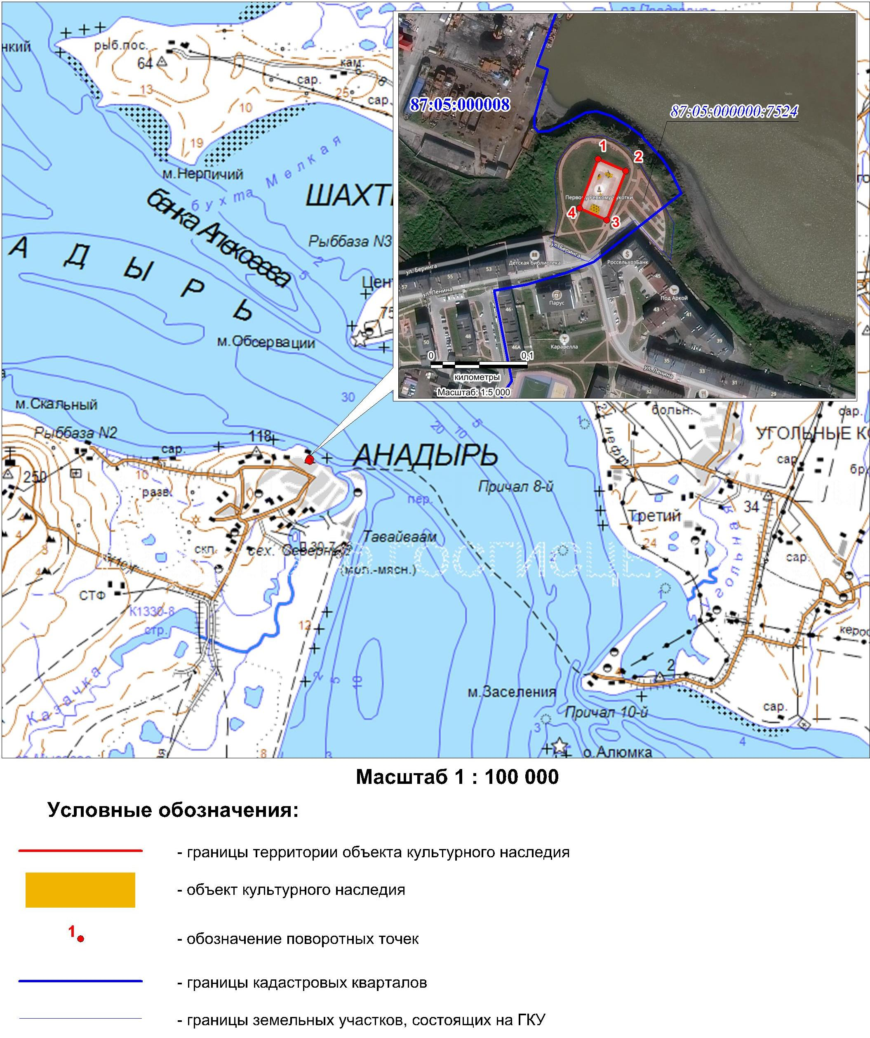

2. Описание границы территории выявленного объекта культурного наследия «Мемориальный комплекс Памятник первым Ревкомовцам»:
Территории объекта культурного наследия полностью расположена в границах земельного участка с кадастровым номером 87:05:000000:7524. Категория земель - земли населённых пунктов. Разрешенное использование - под существующий памятник Могила первого Ревкома Чукотки с прилегающим парком.
Граница территории проходит по периметру вымощенной площадки, предназначенной для размещения памятников.
Общая площадь территории: 1643 м² (0,164 га).

3. Координаты характерных (поворотных) точек границы территории выявленного объекта культурного наследия «Мемориальный комплекс Памятник первым Ревкомовцам»:

Обозначение (номер) характерной точки | Координаты характерных точек приведены в системе координат WGS-84 |  | Координаты характерных точек приведены в местной системе координат – 05.анадырь
Обозначение (номер) характерной точки | Северной широты | Восточной долготы | X | Y
1 | 64°44'20,14" | 177°30'46,79" | 9920,22 | 10428,47
2 | 64°44'19,77" | 177°30'48,92" | 9910,33 | 10457,74
3 | 64°44'18,11" | 177°30'47,38" | 9859,48 | 10438,86
4 | 64°44'18,49" | 177°30'45,31" | 9869,62 | 10410,62

